
Průvodce programem Calc

Kapitola 13
Calc as a Database
Příručka pro uživatele a programátory maker

Autorská práva
Tento dokument je duševním vlastnictvím skupiny LibreOffice Documentation Team, © 2020 . Přispěvatelé jsou uvedeni níže. Tento dokument je možné distribuovat nebo upravovat podle podmínek GNU General Public License (https://www.gnu.org/licenses/gpl.html) verze 3 a novější nebo podle Creative Commons Attribution License (https://creativecommons.org/licenses/by/4.0/) verze 4.0 a novější.
Všechny ochranné známky uvedené v této příručce patří jejich vlastníkům.

Přispěvatelé
Tato kniha je upravena a aktualizována z LibreOffice 6.4 Calc Guide.

Pro toto vydání
Steve Fanning | Felipe Viggiano

Pro předchozí vydání
Andrew Pitonyak | Barbara Duprey | Jean Hollis Weber
Simon Brydon | Kees Kriek | Zachary Parliman
Steve Fanning | Leo Moons

Zpětná vazba
Připomínky a náměty k tomuto dokumentu prosím posílejte v anglickém jazyce dokumentačnímu týmu na adresu: documentation@global.libreoffice.org.
- Poznámka
Vše, co do e-mailové konference pošlete, včetně e-mailové adresy a dalších osobních informací uvedených ve zprávě, bude veřejně viditelné bez možnosti smazání.

Datum vydání a verze programu
Vydáno v listopadu 2020. Kniha je určena pro LibreOffice 7.0.

Používání LibreOffice na systému macOS
Některé klávesové zkratky a položky nabídek jsou v systému macOS jiné než v systémech Windows a Linux. V následující tabulce jsou uvedeny nejdůležitější rozdíly, které se týkají informací v této knize. Podrobnější seznam nalezneme v aplikaci Pomoc a v příloze A (Klávesové zkratky) této příručky.
Windows nebo Linux | Ekvivalent pro macOS | Akce
Nástroje > Možnosti výběr v nabídce | LibreOffice > Předvolby | Otevřou se možnosti nastavení
Klepnutí pravým tlačítkem | Ctrl + klepnutí a/nebo klepnutí pravým tlačítkem v závislosti na operačním systému počítače | Otevře se místní nabídka
Ctrl (Control) | ⌘ (Command) | Používá se také s dalšími klávesami
Ctrl + Q | ⌘ + Q | Ukončí LibreOffice
F11 | ⌘ + T | Otevře kartu styly na postranní liště
Obsah
Autorská práva 2
Přispěvatelé 2
Pro toto vydání 2
Pro předchozí vydání 2
Zpětná vazba 2
Datum vydání a verze programu 2
Používání LibreOffice na systému macOS 2
Úvod 4
Databázové základy 4
Aplikace Calc jako databázový program 5
Přiřazení jména k oblasti 5
Pojmenované oblasti 5
Vytváření pojmenovaných oblastí pomocí maker 7
Použití relativních odkazů s pojmenovanými výrazy 9
Vytváření pojmenovaných oblastí pomocí záhlaví řádků a sloupců 10
Vytváření pojmenovaných rozsahů z popisků pomocí maker 10
Databázová oblast 12
Vytváření databázových oblastí pomocí maker 14
Třídění 15
Třídění tabulky pomocí jednoho sloupce s využitím makra 15
Třídění tabulky pomocí více sloupců 17
Načítání informací o třídění z oblasti 18
Filtrování 19
Automatický filtr 19
Přepínání automatických filtrů pomocí makra 20
Standardní filtr 20
Vytváření standardních filtrů pomocí maker 21
Odstranění všech filtrů v listu 23
Filtrování pomocí více sloupce a pomocí regulárních výrazů 23
Rozšířené filtry 24
Příklad rozšířeného filtru 25
Použití rozšířeného filtru s makry 26
Kopírování výsledků rozšířeného filtru na jiné místo 27
Užitečné funkce podobné databázi 28
Funkce specifické pro databázi 30

Úvod
In many everyday scenarios, Calc spreadsheets can be used to aggregate sets of data and to perform analyses on them. As the data in a spreadsheet is laid out in a table view, plainly visible and easily edited or extended, some users may not need the comprehensive relational database facilities provided by the Base component of LibreOffice. For such users, Calc has sufficient functionality to act as a simple yet capable database-like platform. This chapter presents an overview of these capabilities and explains them using LibreOffice Basic macros and user interface examples.
For those users who initially choose to manage their data in a Calc spreadsheet and subsequently decide that they need to use a more comprehensive database system, migrating Calc data to Base is straightforward. See the Base Guide for more information.
Though it was created for macro programmers, this chapter is intended to be accessible for all users. Pokud neplánujeme makra používat, jednoduše přeskočíme části, které s nimi pracují. However, if you are interested in learning more about them, see Chapter 12, Macros, and Andrew Pitonyak’s book, OpenOffice.org Macros Explained (OOME). Much of the macro information in this chapter is drawn or adapted from the OOME and LibreOffice’s API reference at https://api.libreoffice.org/docs/idl/ref/index.html.

Databázové základy
V typické databázi jsou související data organizována do tabulek, které mají řádky a sloupce podobné tabulkám. Každý řádek tabulky představuje datový záznam, zatímco každý sloupec představuje pole v jednotlivých záznamech. Každá buňka v poli obsahuje samostatnou datovou položku nebo atribut, jako je např. jméno, zatímco každý záznam obsahuje související atributy, které odpovídají jediné entitě jako je např. osoba. Databázová tabulka má sklon mít pevný počet polí, ale může mít neurčitý počet záznamů.
Zatímco tabulka může mít stovky nebo tisíce řádků, jednotlivé záznamy lze snadno najít, získat a aktualizovat pomocí požadavků na informace, kterým se říká dotazy a které vyhledávají záznamy splňující zadanou sadu kritérií. Právě tento snadný přístup činí databázovou tabulku užitečnější než prosté vyplňování informací v neuspořádané tabulce.
Pro ilustraci tohoto konceptu databázové tabulky uvažujme příklad klasifikačního listu třídy (obrázek 1). V tomto listu představuje každý řádek jednoho studenta, který se účastní výuky, přičemž každý sloupec obsahuje jména a známky studenta. V této tabulce můžeme rychle vyhledávat známky jednotlivých studentů jednoduše pomocí hledání jména studenta a můžeme ručit, kteří studenti prospívají pomocí filtrování záznamů s horším než průměrným skóre.
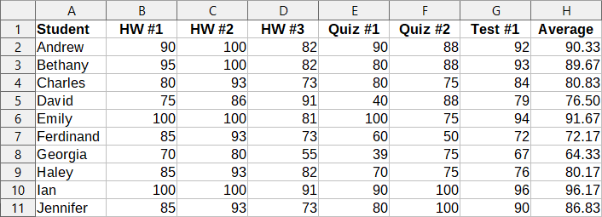Obrázek 1: Příklad klasifikačního listu
- Poznámka
Tento jednoduchý design tabulky je založený na relačním databázovém modelu, což je jeden z nejběžnějších a nejznámějších designových modelů používaných v moderních databázích. The Base component of LibreOffice is a fully featured relational database management system.

Aplikace Calc jako databázový program
In some respects, a Calc sheet is similar to a database table, and it is even possible for a database table to be contained in a Calc sheet. Calc offers several features, particularly sorting and filtering, that allow users to search its tables, equivalent to the facilities that would be found in a database program such as LibreOffice Base. While this does not make Calc a replacement for a fully featured database application, it is nevertheless useful for managing data in a small-scale personal or professional context.

Přiřazení jména k oblasti
Pokud chceme nastavit databázovou tabulku v listu aplikace Calc, musíme nejprve nastavit oblast, ve které bude tabulka umístěna. Tento krok je nezbytný, protože některé z databázových funkcí aplikace Calc potřebují pro přístup nebo úpravu znát umístění tabulky. Takovou oblast představuje v aplikaci Calc oblast, což je souvislá skupina jedné nebo více buněk. Aby byla oblast tabulky snadno přístupná, můžeme ji přiřadit smysluplný název. To má čtyři konkrétní výhody:
- Pojmenování oblasti usnadňuje identifikaci, především pokud pracujeme s více oblastmi v dokumentu.
- A named range can be referenced by its name rather than just by its address. For example, if you have a range named Scores, you can simply reference it in a cell with a formula like =SUM(Scores).
- References by name to a named range are automatically updated every time the range’s address is changed. This avoids the need to change individual references every time a range’s location is modified.
- All named ranges can be quickly viewed and accessed through the Navigator, which is opened by selecting View > Navigator on the Menu bar, pressing the F5 key, or clicking the Navigator icon on the Sidebar tab panel.
Aplikace Calc nabízí dva typy pojmenovaných oblastí: databázové oblasti, které ukládají nastavení pro databázové operace a standardní pojmenované oblasti, které ho neukládají.

Pojmenované oblasti
Standard named ranges are created using the Define Name dialog (Figure 2), which is opened by selecting Sheet > Named Ranges and Expressions > Define on the Menu bar.
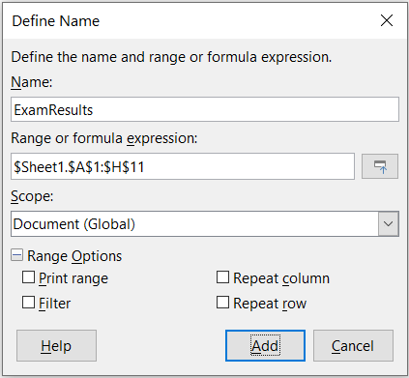Figure 2: Define Name dialog
To create a named range, select a range of cells from a sheet, then open the Define Name dialog. Dále pak dáme oblasti smysluplný název a klepneme na Přidat. Tím oblast přidáme do seznamu pojmenovaných oblastí aktuálního dokumentu. You can then access and modify these ranges using the Manage Names dialog, which is opened by selecting Sheet > Named Ranges and Expressions > Manage on the Menu bar, or pressing Ctrl+F3 (Figure 3). For more detail about how to create and manage ranges, see Chapter 6, Printing, Exporting, E-mailing, and Signing, and Chapter 7, Using Formulas and Functions.

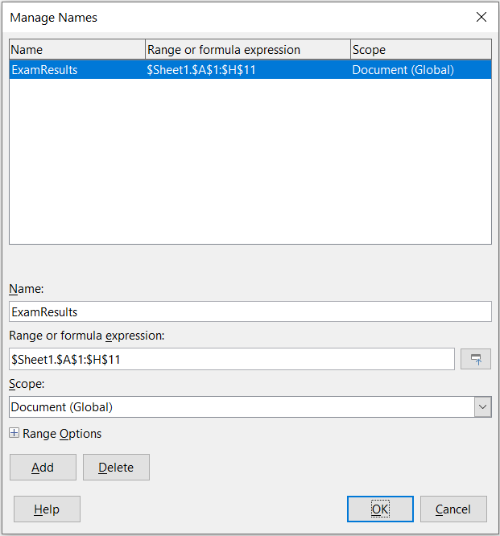Obrázek 3: Dialogové okno Spravovat názvy

Vytváření pojmenovaných oblastí pomocí maker
V makru je pojmenovaná oblast zpřístupněna, vytvořena a smazána pomocí služby NamedRanges dokumentu aplikace Calc. Tato služba má řadu metod, které jsou zvláště užitečné pro vytváření pojmenovaných oblastí:
getByName(Jméno)
Vrací oblast nebo výraz se zadaným jménem.
getElementNames()
Vrací pole všech pojmenovaných rozsahů v aktuálním dokumentu.
hasByName(Jméno)
Vrací logickou hodnotu: TRUE, pokud se oblast se zadaným jménem nachází v aktuálním dokumentu a FALSE, pokud ne.
addNewByName(Jméno, Obsah, Pozice, Typ)
Přidá novou pojmenovanou oblast do aktuálního dokumentu. Tato metoda má čtyři argumenty:
- Jméno – Řetězec, který obsahuje název nové oblasti
- Obsah – Řetězec, který obsahuje adresu oblasti nebo výraz vzorce vytvářené pojmenované oblasti
- Pozice – Základní adresa pro relativní odkaz na buňky
- Typ – Kombinace příznaků, které určují typ definované pojmenované oblasti. Tyto příznaky jsou uvedeny v tabulce 1. Pro každou běžnou pojmenovanou oblast je tento parametr ve výchozím nastavení nastaven na nulu.
Tabulka 1: Přehled příznaků pro com.sun.star.sheet.NamedRangeFlag
Hodnota | Název | Popis
1 | FILTER_CRITERIA | Oblast obsahující filtrační kritéria.
2 | PRINT_AREA | Oblast lze použít jako oblast tisku.
4 | COLUMN_HEADER | Oblast lze použít jako záhlaví sloupců pro tisk.
8 | ROW_HEADER | Oblast lze použít jako záhlaví řádků pro tisk.
As an example, the macro in Listing 1 uses the above methods to check if a range named MyNRange exists. If it does not exist, then the macro creates a range with the name and sets it to access the cell range B3:D6.
Výpis 1: AddNamedRange vytvoří novou pojmenovanou oblast, která odkazuje na list $Sheet1.$B$3:$D$6

Sub AddNamedRange()
Dim oRange ' Vytvořená oblast.
Dim oRanges ' Všechny pojmenované oblasti.
Dim sName$ ' Název pojmenované oblasti, která má být vytvořena.
Dim oCell ' Objekt buňky.
Dim s$

sName$ = "MyNRange"
oRanges = ThisComponent.NamedRanges
If NOT oRanges.hasByName(sName$) Then
REM Nastavení základní adresy pro relativní odkazy na buňky
Dim oCellAddress As new com.sun.star.table.CellAddress
oCellAddress.Sheet = 0 'První list.
oCellAddress.Column = 1 'Sloupec B.
oCellAddress.Row = 2 'Řádek 3.

REM Prvním argumentem je název rozsahu.
REM Druhý argument je řetězec, který definuje vzorec
REM nebo výraz, který má být použit.
REM Třetí argument určuje základní adresu
REM pro relativní odkazy na buňky.
REM Čtvrtý argument je množina příznaků, které definují
REM způsob použití oblasti; většina oblastí však používá 0.
REM Čtvrtý argument používá hodnoty z
REM konstanty NamedRangeFlag.
s$ = "$Sheet1.$B$3:$D$6"
oRanges.addNewByName(sName$, s$, oCellAddress, 0)
End If
REM Získáme vytvořenou pojmenovanou oblast.
oRange = ThisComponent.NamedRanges.getByName(sName$)

REM Vytiskneme řetězec obsažený v buňce $Sheet1.$B$3
oCell = oRange.getReferredCells().getCellByPosition(0,0)
Print oCell.getString()
End Sub

Použití relativních odkazů s pojmenovanými výrazy
Pokud pojmenovaná oblast používá adresy buněk, které nejsou absolutní, budou tyto adresy odkazovány relativně k základní adrese oblasti, která je definována třetím argumentem metody addNewByName, Umístění. Toto chování je znázorněno ve výpisu 2, kde makro AddNamedFunction vytvoří pojmenovaný výraz AddLeft. Tento výraz odkazuje na rovnici A3+B3 s buňkou C3 jako jeho základní adresou. Protože jsou použity relativní odkazy, AddLeft sečte hodnoty dvou buněk přímo vlevo od každé buňky obsahující vzorec = AddLeft. Například když je AddLeft zadáno v buňce E5, pak sečte hodnoty v buňkách C5 a D5 (obrázek 4).
- Poznámka
Další informace o absolutních a relativních odkazech najdeme v kapitole 7, Použití vzorců a funkcí.
Výpis 2: Funkce AddNamedFunction vytvoří pojmenovaný vzorec s výrazem AddLeft

Sub AddNamedFunction()
Dim oSheet 'List, který obsahuje oblast oRange.
Dim oCellAddress 'Adresa pro relativní odkazy.
Dim oRanges 'Vlastnost NamedRanges.
Dim oRange 'Oblast jedné buňky.
Dim sName As String 'Název rovnice, kterou chceme vytvořit.

sName = "AddLeft"
oRanges = ThisComponent.NamedRanges
If NOT oRanges.hasByName(sName) Then
oSheet = ThisComponent.getSheets().getByIndex(0)
oRange = oSheet.getCellRangeByName("C3")
oCellAddress = oRange.getCellAddress()
oRanges.addNewByName(sName, "A3+B3", oCellAddress, 0)
End If
End Sub

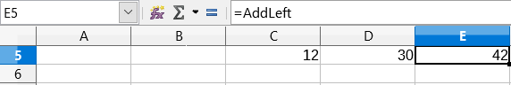Obrázek 4: Funkce AddLeft umístěná v buňce E5 sčítá hodnoty z buněk C5 a D5
- Tip
Výpis 2 ilustruje další málo známý atribut aplikace Calc: pojmenované oblasti jsou podmnožinou pojmenovaných výrazů, které mohou obsahovat i vzorce.

Vytváření pojmenovaných oblastí pomocí záhlaví řádků a sloupců
With the Create Names tool, which is accessed by selecting Sheet > Named Ranges and Expressions > Create on the Menu bar (Figure 5), you can create multiple named ranges simultaneously from the headers of a table. These headers can be drawn from the table’s borders – top and bottom rows, and left and right columns – and each row or column that corresponds to a header is used to create the named ranges themselves. Pokud se například rozhodneme vytvořit oblasti ze záhlaví obsažených v horním řádku tabulky, bude každá oblast vygenerována z jednoho sloupce odpovídající označení záhlaví.
- Poznámka
Header cells are not included in the named ranges generated using the Create Names tool. This is because the labels in each of these cells are used to name the ranges.
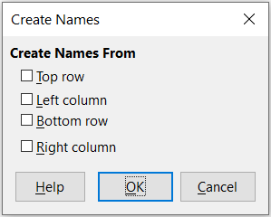Obrázek 5: Dialogové okno Vytvořit názvy
To use the Create Names tool:
- V listu vybereme tabulku, ze které chceme vytvořit pojmenované oblasti. Nezapomeňme do výběru zahrnout záhlaví řádků nebo sloupců.
- Open the Create Names dialog by selecting Sheet > Named Ranges and Expressions > Create on the Menu bar.
- Calc automaticky identifikuje, které řádky nebo sloupce obsahují záhlaví a označí odpovídající zaškrtávací pole – Záhlaví, Levý sloupec, Zápatí, Pravý sloupec. However, if you wish to change this selection, you can manually select or deselect any of the boxes at this point.
- Click OK to close the dialog and create the new named ranges.

Vytváření pojmenovaných rozsahů z popisků pomocí maker
In addition to the Create Names dialog, named ranges can be generated from labels using the macro method addNewFromTitles:
addNewFromTitles(Source, Border)
Vytvoří pojmenované oblasti ze záhlaví sloupců nebo řádků. Tato metoda má dva argumenty:
- Zdroj (Source) – Adresa rozsahu buněk pojmenované oblasti, která má být vytvořena
- Ohraničení (Border) – Je hodnota z množiny hodnot určujících umístění popisků záhlaví. Můžeme použít jednu z následujících hodnot (tabulka 2):
Tabulka 2: Možné hodnoty parametru com.sun.star.sheet.Border
Hodnota | Popis
TOP | Vybere horní řádek oblasti.
BOTTOM | Vybere poslední řádek oblasti.
RIGHT | Vybere sloupec oblasti, který je nejvíce vpravo.
LEFT | Vybere sloupec oblasti, který je nejvíce vlevo.
- Tip
Pokud chceme vygenerovat názvy z více částí ohraničení, musíme metodu addNewFromTitle zavolat pro každý řádek nebo sloupec záhlaví, který chceme použít.
Makro ve výpisu 3 vytvoří tři pojmenované oblasti pomocí záhlaví z horního řádku oblasti A1:C20 (obrázek 6). Figure 7 shows the resulting ranges listed in the Manage Names dialog, which is accessed by selecting Sheet > Named Ranges and Expressions > Manage on the Menu bar or pressing Ctrl+F3.

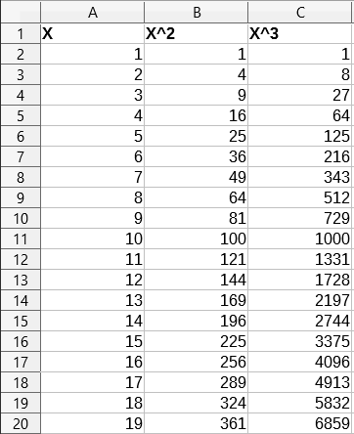Obrázek 6: Příklad oblasti A1:C20
Výpis 3: Funkce AddManyNamedRanges vytváří pojmenované oblasti pomocí popisků sloupců

Sub AddManyNamedRanges()
Dim oSheet 'List obsahuje pojmenované oblasti.
Dim oAddress 'Adresa oblasti.
Dim oRanges 'Vlastnost NamedRanges.
Dim oRange 'Oblast jedné buňky.

oRanges = ThisComponent.NamedRanges
oSheet = ThisComponent.getSheets().getByIndex(0)

oRange = oSheet.getCellRangeByName("A1:C20")
oAddress = oRange.getRangeAddress()
oRanges.addNewFromTitles(oAddress, com.sun.star.sheet.Border.TOP)
End Sub
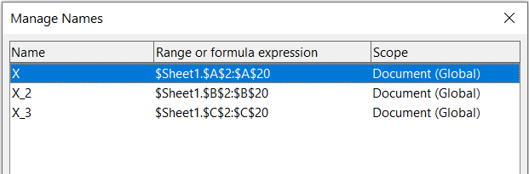Figure 7: Upper section of Manage Names dialog, showing generated named ranges
- Upozornění
Musíme se vyhnout tomu, aby více řádků nebo sloupců mělo stejný popisek, protože oblasti z nich generované by pak sdílely stejný název a mohly by při další práci působit problémy.

Databázová oblast
Although it can be used like a regular named range, a database range is, unsurprisingly, meant to be used like a database table, with each row representing a record and each cell a field within a record. Konkrétně se databázová oblast liší od pojmenované oblasti následovně:
- Databázová oblast nemůže být výrazem vzorce, pojmenovaná oblast může. Tuto oblast lze formátovat jako tabulku, přičemž první řádek je vyhrazen pro záhlaví a poslední řádek pro mezisoučty. Formátování buněk lze také zachovat pro každé pole v tabulce.
- Na databázové oblasti nelze odkazovat vzhledem k základní adrese v listu.
- Databázová oblast ukládá nastavení třídění, filtrování, mezisoučty a importu dat do tzv. datových struktur nazývaných deskriptory, které lze získat a přistupovat k nim pomocí maker.
- A database range can be linked to an external database source, and can be refreshed by selecting Data > Refresh Range on the Menu bar. Registering and linking to external database sources are explained in more detail in Chapter 10, Linking Data.
- Database ranges can be created, modified, and deleted using the Define Database Range dialog, which is opened by selecting Data > Define Range on the Menu bar (Figure 8).
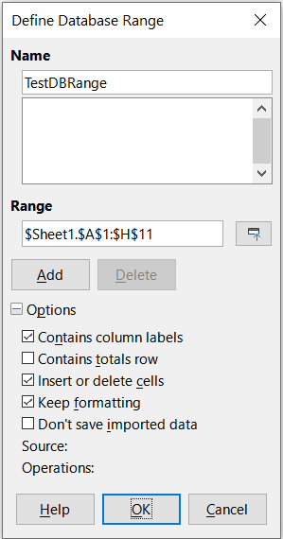Obrázek 8: Dialogové okno Definovat databázovou oblast
Vytvoření databázové oblasti:
- Vybereme oblast buněk z listu.
- Open the Define Database Range dialog by selecting Data > Define Range on the Menu bar.
- Do pole Název zadáme název oblasti. Pro název oblasti můžeme použít pouze písmena, čísla a podtržítka; mezery, spojovníky a další znaky nejsou povoleny.
- Click on the expand (usually a + or a triangle) sign next to the Options label to expand this section and view and select the following options:
- Obsahuje popisky sloupců – Označuje, zda je horní řádek vyhrazen pro záhlaví polí.
- Obsahuje řádek součtů – Označuje, zda je spodní řádek vyhrazen pro součty.
- Vložit nebo smazat buňky – Je-li tato možnost aktivní, vloží se do databázové oblasti, po přidání nových záznamů do zdroje, nové řádky a sloupce. Toto funguje pouze v případě, že je k oblasti připojen externí zdroj databáze. To manually update the database range, use Data > Refresh Range on the Menu bar.
- Keep formatting – Applies the existing cell formats of the first data row to the whole database range.
- Neukládat importovaná data – Pokud je vybrána tato možnost, uloží pouze odkaz na zdrojovou databázi; obsah buněk oblasti není zachován.
- Zdroj – Zobrazuje informace o aktuální zdroji databáze, pokud existuje.
- Operace – Označuje, jaké operace, například třídění nebo filtrování, byly použity v databázové oblasti.
- Klepnutím na tlačítko Přidat přidáme novou oblast do seznamu oblastí pod polem Název.
- Click OK to close the dialog and save the database range.
Úprava existující databázové oblasti:
- Open the Define Database Range dialog by selecting Data > Define Range on the Menu bar.
- Vybereme oblast ze seznamu oblastí pod polem Název nebo napíšeme jméno oblasti do pole Název. Tlačítko Přidat se změní na tlačítko Změnit.
- Provedeme potřebné úpravy v poli Oblast a v části Možnosti.
- Klepneme na tlačítko Změnit a aktualizujeme oblast.
- Click OK to close the dialog and save the modified database range.
To delete an existing database range
- Open the Define Database Range dialog by selecting Data > Define Range on the Menu bar.
- Select the range to be deleted from the list in the upper section of the dialog.
- Click Delete.
- Click OK to close the dialog and confirm deletion of the database range.
To select an existing database range from the current document, open the Select Database Range dialog by choosing Data > Select Range on the Menu bar (Figure 9). Dále vybereme oblast ze seznamu Oblasti a klepneme na tlačítko OK. Another way to select an existing database range is using the Navigator, accessed on the Sidebar deck or through View > Navigator on the Menu bar. Aplikace Calc automaticky zvýrazní polohu oblasti v listu, ve kterém je umístěna.
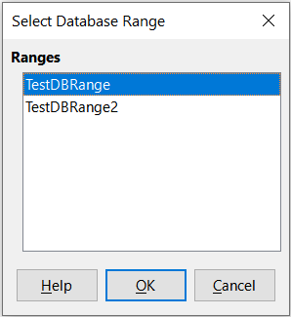Obrázek 9: Dialogové okno Vybrat oblast databáze

Vytváření databázových oblastí pomocí maker
V makru je databázová oblast vytvářena, zpřístupněna a mazána pomocí služby DatabaseRanges. Tato služba má mnoho stejných metod jako služba NamedRanges, ale schází jí metoda addNewFromTitles. Služba DatabaseRanges také používá redukovanou verzi metody addNewByName, která postrádá argumenty pro relativní základní adresu a typ oblasti:
addNewByName(Name, Range)
Přidá novou databázovou oblast do aktuálního dokumentu.
Příklad vytvoření oblasti pomocí této metody je ukázán ve výpisu 4 , kde se vytvoří databázová oblast pojmenovaná MyName a automaticky se použije pro sloupec oblasti automatický filtr:
Výpis 4: AddNewDatabaseRange vytvoří databázovou oblast a použije automatický filtr

Sub AddNewDatabaseRange()
Dim oRange 'Objekt DatabaseRange.
Dim oAddr 'Rozsah adres buněk pro databázovou oblast.
Dim oSheet 'První list, který bude obsahovat oblast.
Dim oDoc 'Odkaz ThisComponent s kratším názvem.

oDoc = ThisComponent
If NOT oDoc.DatabaseRanges.hasByName("MyName") Then
oSheet = ThisComponent.getSheets().getByIndex(0)
oRange = oSheet.getCellRangeByName("A1:F10")
oAddr = oRange.getRangeAddress()
oDoc.DatabaseRanges.addNewByName("MyName", oAddr)
End If
oRange = oDoc.DatabaseRanges.getByName("MyName")
oRange.AutoFilter = True
End Sub

Třídění
Sorting is the process of rearranging data in a range or a sheet according to a specified sort order. In Calc, sorting is commonly done using the Sort dialog, which is accessed by selecting Data > Sort on the Menu bar. How to use this dialog and its options is described in further detail in Chapter 2, Entering, Editing, and Formatting Data. Here, we present how to sort data in the context of macros.
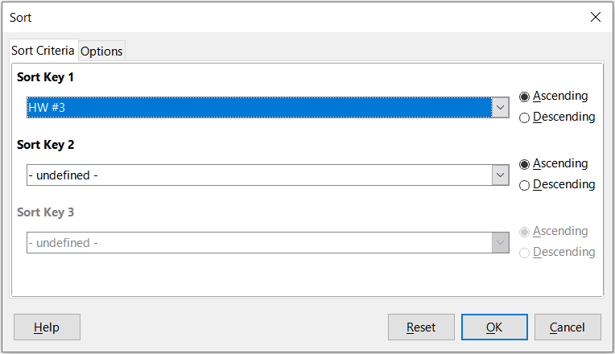Obrázek 10: Dialogové okno Řadit

Třídění tabulky pomocí jednoho sloupce s využitím makra
V makru aplikace Calc jsou data v oblasti tříděna pomocí volání metody sort() nad objektem oblasti. When a sort operation is called on a range, an array of properties known as a sort descriptor is passed to the sort method. Ve vlastnostech deskriptoru jsou obsažena pole pro třídění, což jsou struktury, které informují Calc o tom, jak třídit oblast podle dat obsažených v jednom jeho řádků nebo sloupců.
Jako příklad můžeme uvést makro ve výpisu 5 , které třídí tabulku známek z obrázku 1 podle průměrné známky v sestupném pořadím. Výsledky jsou uvedeny na obrázku 11.
Výpis 5: SortAverageGrade třídí tabulku známek v oblasti dat (A1:H11) pomocí jednoho sloupce

Sub SortAverageGrade
Dim oSheet
Dim oRange
Dim oSortFields(0) as new com.sun.star.util.SortField
Dim oSortDesc(0) as new com.sun.star.beans.PropertyValue

oSheet = ThisComponent.Sheets(0)
REM Nastavíme oblast, kterou budeme třídit.
oRange = oSheet.getCellRangeByName("A1:H11")

REM Seřadíme podle pole Průměrná známka v oblasti v sestupném pořadí.
oSortFields(0).Field = 7
oSortFields(0).SortAscending = FALSE

REM Nastavení pole řazení, které chceme použít.
oSortDesc(0).Name = "SortFields"
oSortDesc(0).Value = oSortFields()

REM Nyní budeme řadit oblast!
oRange.Sort(oSortDesc())
End Sub

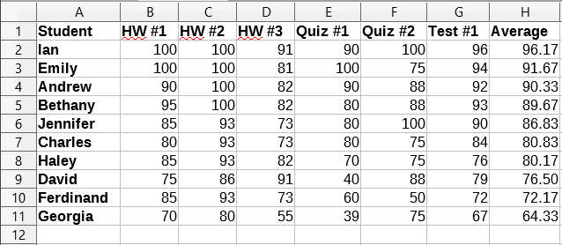Obrázek 11: Tabulka známek po třídění podle průměrné známky v sestupném pořadí

Třídění tabulky pomocí více sloupců
Stejně jako v dialogovém okně Řadit lze oblast třídit pomocí až tří sloupců nebo řádků v makru. Řazení s více sloupci nebo řádky je stejně snadné jako přidání dalších polí pro řazení do deskriptoru řazení. Makro ve výpisu 6 znovu použije příklad tabulky známek z obrázku 1 pro ilustraci řazení s využitím dvou sloupců. Figure 12 shows the results of this operation – note that records are sorted in ascending order, first by Quiz #1 scores and then by Quiz #2 scores.
Výpis 6: SortByQuizScores třídí tabulku známek v datové oblasti (A1:H11) pomocí dvou sloupců

Sub SortByQuizScores
Dim oSheet
Dim oRange
Dim oSortFields(1) as new com.sun.star.util.SortField
Dim oSortDesc(0) as new com.sun.star.beans.PropertyValue

oSheet = ThisComponent.Sheets(0)

REM Nastavíme oblast, kterou budeme třídit.
oRange = oSheet.getCellRangeByName("A1:H11")

REM Seřadíme oblast podle pole ÚZ č.1
oSortFields(0).Field = 4
oSortFields(0).SortAscending = True
oSortFields(0).FieldType = com.sun.star.util.SortFieldType.NUMERIC

REM Seřadíme oblast podle pole ÚZ č.2
oSortFields(1).Field = 5
oSortFields(1).SortAscending = True
oSortFields(1).FieldType = com.sun.star.util.SortFieldType.ALPHANUMERIC

REM Nastavení pole řazení, které chceme použít.
oSortDesc(0).Name = "SortFields"
oSortDesc(0).Value = oSortFields()

REM Nyní budeme řadit oblast!
oRange.Sort(oSortDesc())
End Sub

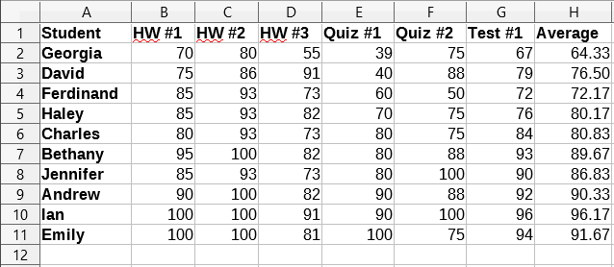Obrázek 12: Tabulka známek tříděná pomocí skóre ÚZ vzestupně

Načítání informací o třídění z oblasti
Metodu createSortDescriptor() můžeme použít k načtení informací o třídění pro danou oblast buněk. Pokud je tato metoda vyvolána v databázové oblasti, vytvoří deskriptor řazení pomocí třídění informací uložených v této oblasti. On the other hand, if createSortDescriptor() is called on a standard named range or an unnamed range, it will generate a sort descriptor with default properties. In either case, the newly-generated sort descriptor can be modified and passed as an argument to a sort method called on a given range.
Makro ve výpisu 7 ukazuje, jak vygenerovat a zobrazit informace o řazení související s oblastí. Výsledek tohoto makra je zobrazen na obrázku 13.
Výpis 7: DisplaySortDescriptor zobrazuje vlastnosti deskriptoru řazení v dialogovém okně

Sub DisplaySortDescriptor
On Error Resume Next
Dim oSheet
Dim oRange ' Oblast, která je potřeba k vytvoření deskriptoru řazení.
Dim oSortDescript
Dim i%
Dim s$
Dim oDoc 'Odkaz na nově vytvořený dokument aplikace Calc.

oDoc = StarDesktop.loadComponentFromURL("private:factory/scalc", "_default", 0, Array())
oSheet = oDoc.Sheets(0)
oRange = oSheet.getCellRangeByName("B28:D33")
oSortDescript = oRange.createSortDescriptor()
For i = LBound(oSortDescript) To UBound(oSortDescript)
s = s & oSortDescript(i).Name & " = "
s = s & oSortDescript(i).Value
s = s & CHR$(10)
Next
MsgBox s, 0, "Sort Descriptor"
End Sub
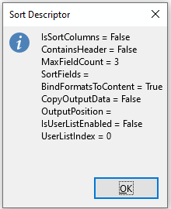Figure 13: Sort descriptor properties

Filtrování
A filter is a tool that hides or displays records within a sheet based on a set of filtering criteria. Podobně jako třídění jsou filtry užitečné pro zkrácení dlouhých seznamů dat, aby bylo možné najít konkrétní datové položky. V aplikaci Calc existují tři typy filtrů:
- Automatický filtr
- Standardní filtr
- Rozšířený filtr.
Filters are also described in Chapter 2, Entering, Editing, and Formatting Data.

Automatický filtr
Automatický filtr je nejjednodušší ze tří typů filtrů a pracuje na základě vložení pole se seznamem do jednoho nebo více datových sloupců (obrázek 14). To add an AutoFilter to one or more columns, simply select the columns, then select Data > AutoFilter on the Menu bar. Pokud chceme otevřít pole se seznamem automatického filtru pro daný sloupec, klepneme na tlačítko se šipkou dolů v první buňce tohoto sloupce.
To remove an AutoFilter, select the columns again and select Data > AutoFilter on the Menu bar. Všechna pole se seznamem a tlačítka se šipkou dolů zmizí. Tímto způsobem funguje možnost nabídky jako přepínač pro automatické filtry. To add or remove an AutoFilter to all columns at the same time, do not select any specific column before selecting the Data > AutoFilter option, just click on any cell of the table prior toggle the AutoFilter on or off.
Každé pole se seznamem automatického filtru má následující kritéria:
- A basic sort can be applied using the Sort Ascending and Sort Descending options.
- Selecting the Top 10 filter causes the ten rows with the largest values to be displayed. More than ten rows may be displayed if there are multiple instances of large values in a column. Například pokud existuje jedenáct studentů s dokonalým skóre 100, zobrazí se ve filtru všech jedenáct instancí. Similarly, if there are six students with a score of 100 and six other students with a score of 99, then the filter will display twelve instances.
- Výběrem možnosti Prázdné skryjeme neprázdné řádky, které obsahují nějakou hodnotu v aktuálním sloupci. Podobně možnost Neprázdné skryje všechny neprázdné řádky, které v aktuálním sloupci neobsahují hodnoty. Úplně prázdné řádky jsou ignorovány.
- Možnost Standardní filtr otevře dialogové okno Standardní filtr (obrázek 15) a automaticky nastaví aktuální pole jako první podmínku v dialogovém okně.
- Zaškrtnutí volby Vše zobrazí nebo skryje všechny hodnoty v aktuálním sloupci.
- Automatický filtr vytvoří položku pro každou unikátní hodnotu v aktuálním sloupci. Tyto hodnoty lze filtrovat jednoduše zaškrtnutím volby u každé z hodnot.

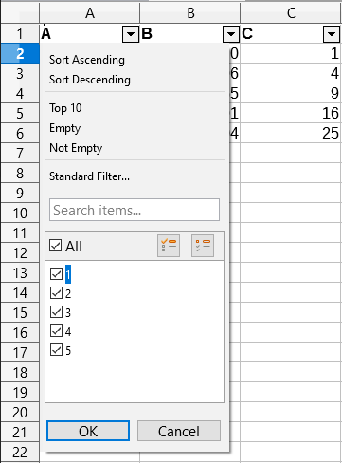Obrázek 14: Pole se seznamem automatického filtru

Přepínání automatických filtrů pomocí makra
Database ranges contain an AutoFilter boolean flag that allows you to toggle auto filters on or off. Makro ve výpisu 4 ukazuje, jak to udělat

Standardní filtr
Standardní filtry jsou komplexnější než automatické filtry a umožňují definovat až osm filtračních podmínek. Also, unlike AutoFilters, standard filters use a dialog (Figure 15), which is accessed by selecting Data > More Filters > Standard Filter on the Menu bar.
Další informace o použití tohoto dialogového okna a jeho možnostech najdeme v kapitole 2, Zadávání, úprava a formátování dat.
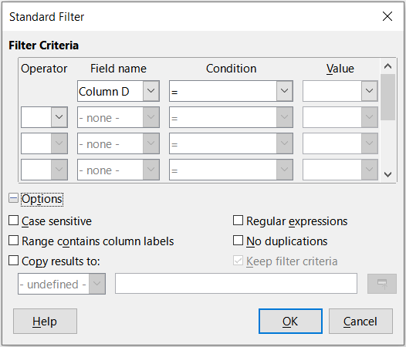Obrázek 15: Dialogové okno Standardní filtr

Vytváření standardních filtrů pomocí maker
In a macro, filtering a data range is performed by calling the filter() method either on the range or the sheet in which the range is contained. Stejně jako deskriptor řazení obsahuji i deskriptor filtru nastavení filtru pro aktuální list a informaci, že první řádek nebo sloupec listu obsahuje záhlaví, která by neměla být filtrována. Deskriptor filtru lze generovat voláním metody createFilterDescriptor() na listu nebo na oblasti buněk:
createFilterDescriptor(Empty)
Vytvoří deskriptor filtru. Pokud je booleovský argument Empty nastaven na TRUE, pak se vytvoří prázdný deskriptor filtru. Pokud má argument Empty hodnotu FALSE, pak je deskriptor naplněn předchozím nastavením aktuálního objektu (jako je například databázová oblast).
Stejně jako u deskriptorů řazení lze deskriptory filtrů vytvořit pomocí této metody, poté je upravit a předat jako argument do metody filtr. Makro ve výpisu 8 demonstruje tento proces vytvořením jednoduchého standardního filtru pro první list v dokumentu. Obrázek 16 zobrazuje výsledek filtrování listu se známkami z příkladu na obrázku 1:
Výpis 8: Vytvoření jednoduchého standardního filtru pomocí SimpleSheetFilter

Sub SimpleSheetFilter()
Dim oSheet ' List, který bude obsahovat filtr.
Dim oFilterDesc ' Deskriptor filtru.
Dim oFields(0) As New com.sun.star.sheet.TableFilterField

oSheet = ThisComponent.getSheets().getByIndex(0)

REM Pokud má argument hodnotu True, vytvoří prázdný deskriptor
REM filtru. Pokud má argument hodnotu False, vytvoří
REM deskriptor s předchozím nastavením.
oFilterDesc = oSheet.createFilterDescriptor(True)

With oFields(0)
REM Vlastnost Connection můžeme použít k označení,
REM jak se připojit k předchozímu poli. Tím je
REM první pole, takže to není nutné.
'.Connection = com.sun.star.sheet.FilterConnection.AND
'.Connection = com.sun.star.sheet.FilterConnection.OR

REM Vlastnost Field je číslo sloupce použité
REM pro filtrování. Pokud máme konkrétní buňku,
REM můžeme použít .Field = oCell.CellAddress.Column.
.Field = 5 ' Hodnocení v poli ÚZ č.2

REM Budeme srovnávat pomocí čísel nebo pomocí řetězce?
.IsNumeric = True

REM Použije se vlastnost NumericValue,
REM protože jsme výše nastavili .IsNumeric = True.
.NumericValue = 80

REM Pokud by parametr IsNumeric měl hodnotu False,
REM pak by byla použita vlastnost StringValue.
REM .StringValue = "cokoliv"

REM Mezi platné operátory patří EMPTY, NOT_EMPTY, EQUAL,
REM NOT_EQUAL, GREATER, GREATER_EQUAL, LESS,
REM LESS_EQUAL, TOP_VALUES, TOP_PERCENT,
REM BOTTOM_VALUES a BOTTOM_PERCENT
.Operator = com.sun.star.sheet.FilterOperator.GREATER_EQUAL
End With

REM Deskriptor filtru podporuje následující
REM vlastnosti: IsCaseSensitive, SkipDuplicates,
REM UseRegularExpressions,
REM SaveOutputPosition, Orientation, ContainsHeader,
REM CopyOutputData, OutputPosition a MaxFieldCount.
oFilterDesc.setFilterFields(oFields())
oFilterDesc.ContainsHeader = True
oSheet.filter(oFilterDesc)
End Sub

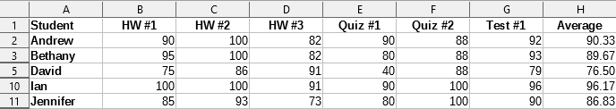Obrázek 16: Seznam známek filtrovaných podle sloupce ÚZ č.2, kde je hodnota větší než 80

- Poznámka
Když je metoda filter volána na listu, jsou všechny prázdné řádky v listu skryty. Když je metoda filter volána v oblasti, jsou skryty prázdné řádky pouze v této oblasti.

Odstranění všech filtrů v listu
Když je na list použit filtr, nahradí existující filtr na tomto listu. Pokud chceme z listu filtr odebrat, jednoduše vytvoříme a nastavíme pro tento list prázdný filtr (výpis 9).
Listing 9: RemoveSheetFilter removes the current sheet filter by setting an empty filter

Sub RemoveSheetFilter()
Dim oSheet ' List, který chceme filtrovat.
Dim oFilterDesc ' Deskriptor filtru.

oSheet = ThisComponent.getSheets().getByIndex(0)
oFilterDesc = oSheet.createFilterDescriptor(True)
oSheet.filter(oFilterDesc)
End Sub

Filtrování pomocí více sloupce a pomocí regulárních výrazů
Makro ve výpisu 10 demonstruje filtr, který filtruje dva sloupce a používá regulární výrazy. Note that the filter method is called on a range rather than its sheet in this example. Obrázek 17 ukazuje výsledek tohoto makra na seznamu známek z příkladu na obrázku 1.
Výpis 10: SimpleRangeFilter používá dva sloupce

Sub SimpleRangeFilter()
Dim oSheet ' List, který chceme filtrovat.
Dim oRange ' Oblast, která má být filtrována.
Dim oFilterDesc ' Deskriptor filtru.
Dim oFields(1) As New com.sun.star.sheet.TableFilterField

oSheet = ThisComponent.getSheets().getByIndex(0)
oRange = oSheet.getCellRangeByName("A1:H11")

REM Pokud má argument hodnotu True, vytvoří
REM prázdný deskriptor filtru.
oFilterDesc = oRange.createFilterDescriptor(True)

REM Nastaví pole pro zobrazení buněk s obsahem, který
REM začíná písmenem B.
With oFields(0)
.Field = 0 ' Filtrovat pomocí sloupce A (Jméno studenta).
.IsNumeric = False ' Použijeme řetězec, ne číslo.
.StringValue = "b.*" ' Každé jméno začínající písmenem B.
.Operator = com.sun.star.sheet.FilterOperator.EQUAL
End With
REM Nastavíme pole, které vyžaduje alespoň jednu z podmínek.
REM Tato nová podmínka vyžaduje hodnotu menší nebo
REM rovnu hodnotě 90.
With oFields(1)
.Connection = com.sun.star.sheet.FilterConnection.OR
.Field = 6 ' Filtrovat pomocí sloupce G (Hodnocení Test č.1).
.IsNumeric = True ' Použijeme číslo
.NumericValue = 90 ' Skóre menší než 90
.Operator = com.sun.star.sheet.FilterOperator.LESS_EQUAL
End With

oFilterDesc.setFilterFields(oFields())
oFilterDesc.ContainsHeader = True
oFilterDesc.UseRegularExpressions = True
oRange.filter(oFilterDesc)
End Sub

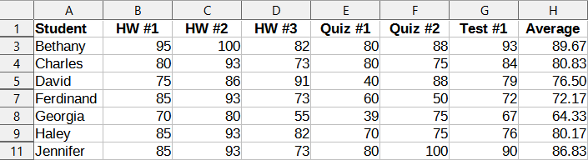Figure 17: Grading sheet filtered by Test #1 scores <= 90% and student names that begin with “B”

Rozšířené filtry
The criteria for an advanced filter are stored in a sheet rather than entered into a dialog. Ve výsledku musíme nejprve nastavit oblast buněk, která obsahuje kritéria a až potom můžeme použít dialogové okno Rozšířený filtr (obrázek 18).

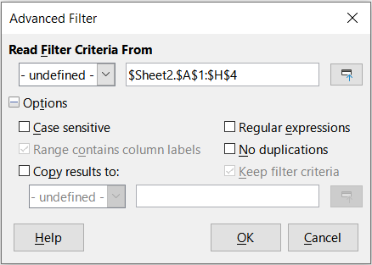Obrázek 18: Dialogové okno Rozšířený filtr
Pro nastavení oblasti kritérií postupujeme následovně:
- Zkopírujeme záhlaví sloupců oblasti, kterou chceme filtrovat, na prázdné místo v listu. Nemusí to být stejný list, kde se nachází zdrojová oblast.
- V oblasti kritérií zadáme kritéria filtru pod záhlaví sloupců. Each individual criterion in the same row is connected with AND, while the criteria groups from each row are connected with OR. Prázdné buňky jsou ignorovány. Pro filtr lze definovat až osm řádků kritérií.
Po vytvoření oblasti s kritérii nastavíme rozšířený filtr takto:
- Vybereme oblast buněk, kterou chceme filtrovat.
- Go to Data > More Filters > Advanced Filter on the Menu bar to open the Advanced Filter dialog (Figure 18).
- In the Read Filter Criteria From field, enter the address for the criteria range, either by selecting a named range from the drop-down box, typing in a reference, or selecting cells from a sheet. Při výběru buněk můžeme dočasně dialogové okno zmenšit pomocí tlačítka Zmenšit/Rozšířit.
- Klepnutím na tlačítko OK použijeme filtr a zavřeme dialogové okno.
Možnosti rozšířeného filtru jsou stejné jako možnost standardního filtru a jsou podrobněji popsány v kapitole 2, Zadávání, úprava a formátování dat.

Příklad rozšířeného filtru
Obrázek 19 ukazuje příklad oblasti filtru pro seznam známek z příkladu na obrázku 1:

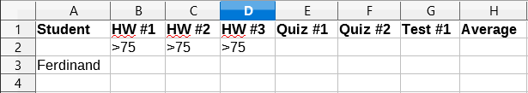Obrázek 19: Oblast kritérií rozšířeného filtru (na Listu 2)
V této oblasti existuji dvě skupiny kritérií: první skupina zobrazuje záznamy studentů, kteří dosáhli skóre nad 75 % v každém domácím úkolu a druhá skupina zobrazuje záznamy jakéhokoliv studenta jménem Ferdinand. Obrázek 20 zobrazuje výsledek filtru pomocí těchto kritérií:

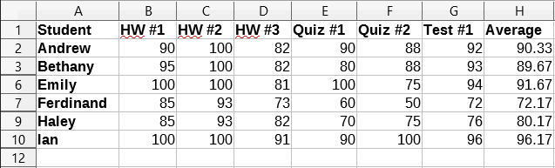Obrázek 20: Příklad se seznamem známek filtrovaný pomocí rozšířeného filtru

Použití rozšířeného filtru s makry
Použití rozšířeného filtru s makry funguje podobně jako při nastavení standardního filtru. Klíčový rozdíl spočívá v tom, že k vytvoření deskriptoru filtru se použije oblast buněk obsahující kritéria filtru. Makro ve výpisu 11 ukazuje, jak je to možné pomocí metody createFilterDescriptorByObject. Použijeme příklad seznamu se známkami z obrázku 1 jako oblast dat a oblast na obrázku 19 jako oblast kritérií. Výsledek by měl být stejný jako je vidět na obrázku 20:
Výpis 11: AdvancedRangeFilter vytvoří deskriptor filtru z oblasti s kritérii filtru

Sub AdvancedRangeFilter()
Dim oSheet 'List z dokumentu aplikace Calc.
Dim oRanges 'Vlastnost NamedRanges.
Dim oCritRange 'Oblast obsahující kritéria filtru.
Dim oDataRange 'Oblast obsahující data, která chceme filtrovat.
Dim oFiltDesc 'Deskriptor filtru.

REM Oblast, která obsahuje kritéria filtru.
oSheet = ThisComponent.getSheets().getByIndex(1)
oCritRange = oSheet.getCellRangeByName("A1:H3")

REM Oblast obsahující kritéria filtru.
REM můžeme také získat z pojmenované oblasti.
REM oRanges = ThisComponent.NamedRanges
REM oRange = oRanges.getByName("AverageLess80")
REM oCritRange = oRange.getReferredCells()

REM Data, která chceme filtrovat.
oSheet = ThisComponent.getSheets().getByIndex(0)
oDataRange = oSheet.getCellRangeByName("A1:H11")

oFiltDesc = oCritRange.createFilterDescriptorByObject(oDataRange)
oDataRange.filter(oFiltDesc)
End Sub

Table 3 contains a list of properties that correspond to advanced and standard filter settings.
Tabulka 3: Vlastnosti rozšířeného a standardního filtru
Funkce | Popis
ContainsHeader | Booleovská hodnota (TRUE/FALSE), která určíte, zda první řádek nebo sloupec obsahuje záhlaví, která by neměla být filtrována.
CopyOutputData | Booleovská hodnota, která určuje, zda mohou být filtrovaná data zkopírována na jiné místo v dokumentu.
IsCaseSensitive | Booleovská hodnota, která určuje, zda se bere v úvahu velikost písmen při porovnávání položek.
Orientation | Parametr, který určuje, zda bude oblast filtrována pomocí sloupce nebo řádku:  Sloupec – com.sun.star.table.TableOrientation.COLUMNS  Řádek – com.sun.star.table.TableOrientation.ROWS
OutputPosition | Pokud hodnota parametru CopyOutputData je TRUE, určuje tato vlastnost pozici, kam mají být zkopírována filtrovaná data.
SaveOutputPosition | Booleovská hodnota, která určuje, zda bude pozice v parametru OutputPosition uložena pro budoucí volání.
SkipDuplicates | Booleovská hodnota, která určuje, zda budou duplicitní hodnoty vynechány z výsledku.
UseRegularExpressions | Booleovská hodnota, která určuje, zda jsou řetězce filtrů interpretovány jako regulární výrazy.

Kopírování výsledků rozšířeného filtru na jiné místo
Výsledky rozšířeného filtru lze přesunout do jiného umístění pomocí vlastnosti OutputPosition. Kopírování výsledků tímto způsobem eliminuje potřeby, aby aplikace Calc skryla řádky, které neodpovídají kritériím vyhledávání, což by se dělo, pokud bychom filtrovali datovou oblast.
Úryvek kódu makra ve výpisu 12 ukazuje, jak zkopírovat výsledky filtru na jiné místo. Obrázek 21 pak ukazuje výsledky, když je tento úryvek kódu použit v makru ve výpisu 11 těsně před tím, než je zavolána metoda filter. Nesmíme zapomenout, že deskriptor filtru musí být před použitím těchto nastavení filtru nejprve změněn.
Výpis 12: Úryvek kódu, který kopíruje výsledky filtrování na jiné místo

REM Zkopírujeme výstupní data místo filtrování na místě.
oFiltDesc.CopyOutputData = True

REM Vytvoříme adresu buněk CellAddress a nastavíme na List1,
REM Sloupec B, Řádek 13 (pamatujme na to, že Calc počítá od 0).
Dim outputCell As New com.sun.star.table.CellAddress
outputCell.Sheet = 0
outputCell.Column = 1
outputCell.Row = 12
oFiltDesc.OutputPosition = outputCell

- Poznámka
Vlastnost OutputPosition vrací kopii struktury. V důsledku toho není možné nastavit jednotlivé hodnoty, například řádek nebo sloupec, přímo prostřednictvím této vlastnosti. Například oFilterDesc.OutputPosition.Row = 2 nebude fungovat, protože se změní vlastnost Row v kopii, nikoliv v originálu.

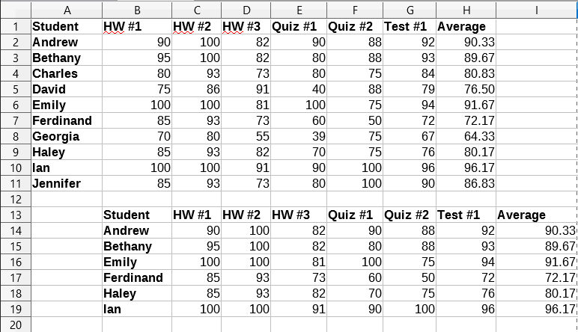Obrázek 21: Výsledky rozšířeného filtru zkopírované do buňky B13

Užitečné funkce podobné databázi
Aplikace Calc má mnoho funkcí, které se často používají v souvislosti s databázemi. Některé z nich jsou snadno použitelné (jako např. SUM) nebo jsou známé v kontextu, ve kterém se obvykle používají (jako např. STDEV pro statistiku). Několik funkcí, stejně jako funkce LOOKUP, jsou používány méně častěji, ale přesto je užitečné vědět, zda plánujeme používat Calc pro databázové tabulky. Tato část obsahuje stručný seznam některých z těchto funkcí. Další informace o všech funkcích aplikace Calc najdeme v nápovědě k aplikaci.
- Poznámka
Funkce s příponou -A považují textové hodnoty za číslo s hodnotou nula. Prázdné buňky jsou těmito funkcemi stále ignorovány.
Funkce | Kategorie | Popis
AVERAGE | Statistické | Vrací průměrnou hodnotu zadaných argumentů. Ignoruje prázdné buňky a buňky, které obsahují text.
AVERAGEA | Statistické | Vrací průměr svých argumentů, ale ignoruje pouze prázdné buňky. Text je vyhodnocen jako 0.
AVERAGEIF | Statistické | Vrací aritmetický průměr všech buněk v oblasti, které splňují danou podmínku.
AVERAGEIFS | Statistické | Vrací aritmetický průměr všech buněk v oblasti, které splňují více zadaných podmínek.
COUNT | Statistické | Zjistí, kolik čísel je v seznamu argumentů. Ignoruje prázdné buňky a buňky, které obsahují text.
COUNTA | Statistické | Zjistí, kolik hodnot je v seznamu argumentů, počítá čísla i text. Prázdné buňky jsou stále ignorovány.
COUNTBLANK | Statistické | Vrátí počet prázdných buněk v zadané oblasti.
COUNTIF | Statistické | Vrátí počet buněk v oblasti, které splňují zadaná kritéria vyhledávání.
COUNTIFS | Statistické | Zjistí počet buněk, pro které je splněno více kritérií ve více oblastech.
HLOOKUP | Sešit | Vyhledá zadanou hodnotu v prvním řádku oblasti a vrátí hodnotu ležící ve stejném sloupci, ale vzdálenou o určený počet řádků ve stejném sloupci.
INDEX | Sešit | Vrátí obsah buňky dle zadaného indexu (označovaném čísly řádků a sloupců) ležící v definované oblasti.
INDIRECT | Sešit | Vrátí obsah buňky, která je odkazovaná textovým řetězcem.
LOOKUP | Sešit | Vrátí obsah buňky obsažené v jednom řádku nebo sloupce v oblasti nebo v poli.
MATCH | Sešit | Vrátí polohu hledaného prvku v poli.
MAX | Statistické | Vrátí maximální hodnotu ze seznamu argumentů.
MAXA | Statistické | Vrátí maximální hodnotu ze seznamu argumentů. Text je vyhodnocen jako 0.
MAXIFS | Statistické | Vrátí maximální hodnotu z buněk v oblasti, pro které je splněno více kritérií ve více oblastech.
MEDIAN | Statistické | Vrátí medián pro daný seznam čísel.
MIN | Statistické | Vrátí minimální hodnotu ze seznamu argumentů.
MINA | Statistické | Vrátí minimální hodnotu ze seznamu argumentů. Text je vyhodnocen jako 0.
MINIFS | Statistické | Vrátí minimální hodnotu z buněk v oblasti, pro které je splněno více kritérií ve více oblastech.
MODE | Statistické | Vrátí nejčastěji se vyskytující hodnotu ve výběru.
OFFSET | Sešit | Return the value of a cell offset by a certain number of rows and columns from a given reference point.
PRODUCT | Matematické | Vynásobí všechna čísla v seznamu argumentů a vrátí výsledný součin.
STDEV  STDEV.S | Statistické | Vypočítá směrodatnou odchylku výběru.
STDEVA | Statistické | Vypočítá směrodatnou odchylku výběru. Text je vyhodnocen jako 0.
STDEVP  STDEV.P | Statistické | Vypočítá směrodatnou odchylku základního souboru.
STDEVPA | Statistické | Vypočítá směrodatnou odchylku základního souboru. Text je vyhodnocen jako 0.
SUBTOTAL | Matematické | Vypočítá v sešitu mezisoučty.
SUM | Matematické | Vrátí součet seznam hodnot.
SUMIF | Matematické | Vypočítá součet hodnot z buněk, které splňují zadaná kritéria vyhledávání.
SUMIFS | Matematické | Vrátí součet hodnot z buněk v oblasti, které splňují více kritérií ve více oblastech.
VAR  VAR.S | Statistické | Vypočítá rozptyl výběru.
VARA | Statistické | Vypočítá rozptyl výběru. Text je vyhodnocen jako 0.
VARP  VAR.P | Statistické | Vypočítá rozptyl základní souboru.
VARPA | Statistické | Vypočítá rozptyl základní souboru. Text je vyhodnocen jako 0.
VLOOKUP | Sešit | Vyhledá zadanou hodnotu v prvním sloupci oblasti a vrátí hodnotu ležící ve stejném řádku, ale vzdálenou o určený počet sloupců.

Funkce specifické pro databázi
Některé funkce aplikace Calc jsou speciálně navrženy pro použití s databázovou tabulkou. S jednou výjimkou (DGET) jsou tyto funkce specializovanými formami běžně používaných funkcí, jako např. COUNT, a všechny jsou označeny předponou D- (jako např. DAVERAGE). Stručný seznam těchto funkcí je uveden v tabulce 4. Podrobnější popisy všech funkcí aplikace Calc jsou uvedeny v nápovědě.
- Poznámka
Tabulka 4 používá zaměnitelně následující termíny: řádek a záznam; sloupec a pole.
Tabulka 4: Databázové funkce v dokumentu aplikace Calc
Funkce | Popis
DAVERAGE | Vrátí průměrnou hodnotu ze všech buněk oblasti dat, jejichž obsah odpovídá vyhledávacímu kritériu.
DCOUNT | V oblasti dat zjistí počet buněk, jejichž obsah odpovídá vyhledávacímu kritériu.
DCOUNTA | V oblasti dat zjistí počet neprázdných buněk, jejichž obsah odpovídá vyhledávacímu kritériu.
DGET | Určuje obsah buňky oblasti dat, která odpovídá vyhledávacím kritériím.
DMAX | Vrátí maximální hodnotu ze všech buněk v oblasti dat, které odpovídají vyhledávacímu kritériu.
DMIN | Vrátí minimální hodnotu ze všech buněk v oblasti dat, které odpovídají vyhledávacímu kritériu.
DPRODUCT | Vynásobí obsah všech buněk oblasti dat, jejichž obsah odpovídá vyhledávacímu kritériu.
DSTDEV | Vypočítá směrodatnou odchylku ze všech buněk v oblasti dat, jejich obsah odpovídá vyhledávacímu kritériu. Hodnoty jsou považovány za vzorek.
DSTDEVP | Vypočítá směrodatnou odchylku ze všech buněk v oblasti dat, jejich obsah odpovídá vyhledávacímu kritériu. Hodnoty jsou považovaný za základní soubor.
DSUM | Sečte obsah všech buněk v oblasti dat, jejichž obsah odpovídá vyhledávacímu kritériu.
DVAR | Vypočte rozptyl z buněk v oblasti dat, jejichž obsah vyhovuje vyhledávacímu kritériu. Hodnoty jsou považovány za vzorek.
DVARP | Vypočte rozptyl z buněk v oblasti dat, jejichž obsah vyhovuje vyhledávacímu kritériu. Hodnoty jsou považovaný za základní soubor.

